Технологическая карта урока
Г. Шарыпово
ФИО учителя: Киреева Наталья Евгеньевна (МБОУ НОШ №11), Пинчук Татьяна Евгеньевна (МБОУ СОШ №7)
Класс: 1 класс
УМК : В.В. Алеев, Т.И. Науменко, «Музыка» для 1-4 классов
Предмет: Музыка
Тема: «Природа просыпается»
Тип урока: изучение нового материала
Место и роль урока в изучаемой теме: раздел «Природа в музыке», урок 4-ый
Цель: Знакомство с миром живой природы с помощью музыкального языка.

Планируемые результаты
Предметные знания, предметные действия | УУД
Предметные знания, предметные действия | регулятивные | познавательные | коммуникативные | личностные
Знать произведения русских композиторов о живой природе ( П. И. Чайковский «Песнь жаворонка», А. Филиппенко «Соловейко», А. Александров «Медведь танцует под флейту»). На музыкальных примерах развивать умение «услышать» окружающий природный мир. Эмоционально откликаться на прослушанные произведения музыки, определять характер и настроение с учётом терминов и образных определений, передавать услышанное и слышать своих товарищей.  Уметь различать краски музыкальной выразительности: мелодия, лад, темп, тембр, и т.д. Знать музыкальное понятие «триоль». Знать духовые инструменты: флейта, туба.  Развивать вокально-хоровые навыки, уметь творчески самовыражаться. | Самостоятельно организовывать рабочее место, настраивать себя на продуктивную работу; ставить цель, принимать учебную задачу; определять границу «знания-незнания»; искать пути решения учебной задачи;  определять правильность выполненного задания, осуществлять самоконтроль. | Анализировать, извлекая нужную информацию, а также самостоятельно находить её в материалах. Понимать информацию, представленную в музыкальной и изобразительной, модельной форме. Выполнять учебно-познавательные действия в материализованной форме. Делать обобщения, выводы. | Слушать собеседника, понимать речь других; выражать свои мысли с достаточной полнотой и точностью, обосновывать свои суждения. | Формирование основ уважительного отношения к русской культуре;  формирование целостного взгляда на мир,  формирование эстетических потребностей, ценностей и чувств;  развитие этических чувств, доброжелательности и эмоционально-нравственной отзывчивости.

Ход урока

 | **Название  этапа урока | Задача, которая должна быть  решена (в рамках достижения планируемых результатов урока) | Формы организации деятельности учащихся | Действия учителя по организации деятельности учащихся | Действия учащихся (предметные, познавательные,  регулятивные) | Результат взаимодействия учителя и учащихся по достижению планируемых результатов урока | Диагностика  достижения планируемых результатов урока
1 | Организационный |  |  | Организация местоположения каждого ученика | Занимают места, приветствуют учителя посредством вокального исполнения.
2 | Самоопределение учебной деятельности | Создать условия для включения обучающихся в учебно-познавательную деятельность. |  | Создаёт эмоциональный настрой на работу на уроке, настраивает класс на продуктивную деятельность. | Оценивают подготовленность рабочего места, мобилизуют внимание. | Личностные: Принимают социальную роль обучающегося. Коммуникативные: слушают собеседника, понимают речь других.  Регулятивные:  самостоятельно организуют рабочее место, настраивают себя на продуктивную работу. | Оценка эмоционального настроя
3 | Целеполагание | Научить учащихся формулировать цель урока |  | Учитель исполняет музыкальные загадки о живой природе, демонстрирует репродукции А. Саврасова «Грачи прилетели», И. Левитана «Март», «Весна. Большая вода» (прил.1) и предлагает определить цель и задачи урока по просмотру репродукций и отгадыванию загадок. | Ученики слушают учителя, рассматривают репродукции картин, отгадывают загадки, затем ставят цель урока и определяют задачи. | Регулятивные:  -ставят цель, принимают учебную задачу;  - определяют границы «знания-незнания».  Коммуникативные:  - выражают свои мысли с достаточной полнотой и точностью, обосновывают свои суждения. | Экспресс-контроль
4 | Изучение нового материала | Познакомить детей с произведением П.И. Чайковского «Песнь жаворонка» и новым музыкальным термином «триоль». Нацелить на эмоциональный отклик по прослушанному произведению. Так же определять характер и настроение музыки с помощью средств музыкальной выразительности. Создать условия для яркого и полного восприятия музыки. | 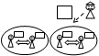  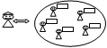 | Учитель предлагает поиграть в игру «Музыкальные истории», слушая произведение П. И. Чайковского «Песнь жаворонка». Затем задаёт вопрос: «Расскажите, что увидели ваши товарищи?» Выбирает наиболее точный ответ и просит ученика пояснить, почему он представил именно то, о чём говорит? Какими средствами музыкальной выразительности пользовался композитор, описывая музыкальный образ жаворонка? Знакомит с понятием «триоль». Называет композитора и произведение. | Ученики играют в игру, условия которой, заключаются в том, что дети, слушая музыку, делятся друг с другом впечатлениями, а затем рассказывают всем, что они услышали от своего напарника. | Регулятивные:  - сохраняют учебную задачу;  Познавательные:  - анализируют выполненные задания.  Коммуникативные:  -умеют работать в парах;  - обмениваются мнениями.  Личностные:  Формирование основ уважительного отношения к русской культуре.  Предметные:  Знакомство с творчеством П.И. Чайковского и его произведением «Песнь жаворонка», с музыкальным термином «триоль». | Взаимоконтроль,  самоконтроль
5 | Вокально-хоровая деятельность | Ознакомить учащихся с песней А. Филиппенко «Соловейко». Организовать работу по применению новых знаний при выполнении задания. Развивать вокальные навыки при разучивании и исполнении распевок и песни. |  | Учитель спрашивает у ребят: какие песни и распевки они знают о живой природе? Предлагает исполнить распевку «Солнышко». Затем исполняет песню «Соловейко» А. Филиппенко. Вопросы: О чём песня? С помощью какого украшения композитор показывает нам пение соловья? В каком произведении ребята уже слышали «триоли»? Предлагает разучить 1 куплет и припев песни. | Отвечают на вопросы, слушают песню, характеризуют произведение, разучивают 1-ый куплет и припев, исполняют хором. | Регулятивные:  - планируют свою деятельность;  Познавательные:  - извлекают необходимую информацию из прослушанного материала.  Коммуникативные:  - выражают свои мысли с достаточной полнотой и точностью, обосновывают свои суждения.  Предметные: - знакомство с песней А. Филиппенко «Соловейко», применение новых знаний при выполнении задания. | Оценка эмоционального настроя.  Контроль учителя.
6 | Динамическая пауза | Дать возможность детям снять напряжение |  | Произносит вместе с детьми текст разминки (прил. №2) и показывает движения. | Хором произносят разминку «Подснежники», делают движения в соответствии с текстом.
7 | Индивидуальная работа по применению наглядного материала | Познакомить ребят с произведением о живой природе: А. Александрова «Медведь танцует под флейту», нацелить на индивидуальную работу с наглядным материалом. На музыкальном примере развивать умение «услышать» окружающий природный мир и уметь соотносить «услышанное» с «увиденным». | Т  Т  К  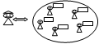 | Учитель предлагает послушать произведение «Медведь танцует под флейту» А. Александрова, не раскрывая названия, затем раздаёт ученикам карточки с изображением разных животных и инструментов (прил. 3), даёт задание: при повторном прослушивании произведения встать ребятам, у кого карточки соответствуют музыкальным темам данного произведения. Поднявшимся ученикам предлагает прокомментировать свои действия. Знакомит с инструментами: флейта и туба (прил. №4). Предлагает дать название произведению. | Дети слушают музыку, определяют соответствие своей карточки с музыкальными темами произведения, рассуждают, почему именно их карточка соответствует музыке. По выбранным карточкам учащиеся определяют каких животных изобразил композитор, какими средствами музыкальной выразительности он пользовался. Придумывают название. | Регулятивные:  - сохраняют учебную задачу;  Познавательные:  - анализируют выполненные задания.  Коммуникативные:  -выражают свои мысли с достаточной полнотой и точностью, - обосновывают свои суждения.  Личностные:  - формирование основ уважительного отношения к русской культуре;  - формирование эстетических потребностей, ценностей и чувств.  Предметные: - знакомство с произведением «Медведь танцует под флейту» А. Александрова,  - знакомство с музыкальными инструментами: флейта, туба. | Самоконтроль, контроль учителя.
8 | Творческая деятельность. | Дать возможность детям проявить творческую фантазию. | 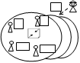 | Учитель делит класс на 6 групп, каждой группе раздаёт иллюстрации с изображением фантастических «животных-инструментов» (прил.№5), даёт задание придумать названия этим животным или инструментам. | Дети совещаются, придумывая названия иллюстрациям, затем каждая группа высказывается. | Регулятивные:  - сохраняют учебную задачу;  Коммуникативные:  -умеют работать в группе;  - обмениваются мнениями;  - уметь слушать друг друга;  - строить речевые высказывания;  - приходить к общему решению. | Взаимоконтроль
9 | Рефлексия деятельности. | Организовать работу по осуществлению рефлексии. |  | Организует рефлексию. Вопросы: О чём шла речь на уроке? С какими музыкальными произведениями вы познакомились? Может ли музыка рассказать нам о живой природе, о её весеннем «пробуждении», как музыкальный язык нам рассказывает об этом?  Учитель благодарит детей за хорошую работу, внимательность, наблюдательность, старательность. Предлагает оценить самих себя:  -у меня получилось,  - я сделал.  -я хотел сделать. | Ребята осуществляют самооценку собственной деятельности. | Познавательные:  - обобщают изученное.  Коммуникативные  - выражают свои мысли с достаточной полнотой и точностью, обосновывать свои суждения.  Регулятивные:  - соотносят цели и результаты собственной деятельности;  - оценивают результаты своей деятельности и всего класса. | Анализ целеполагания и рефлексии.

Приложение №1
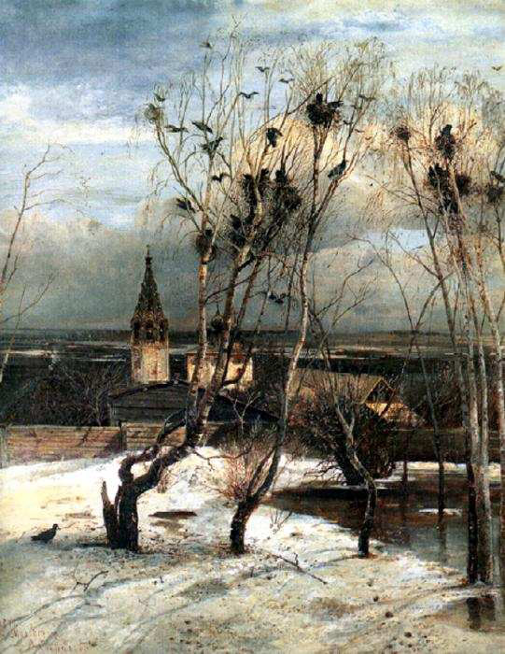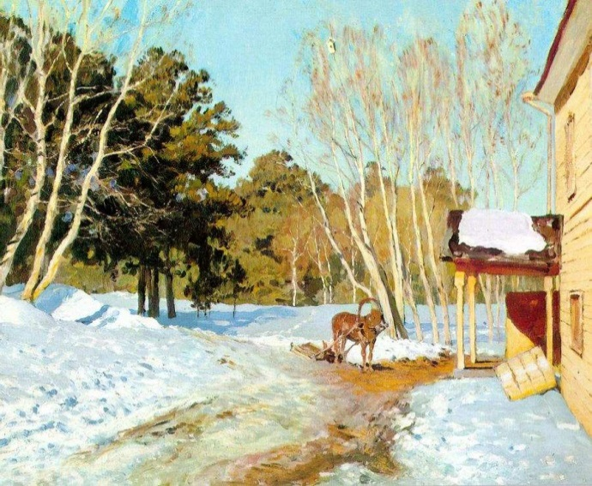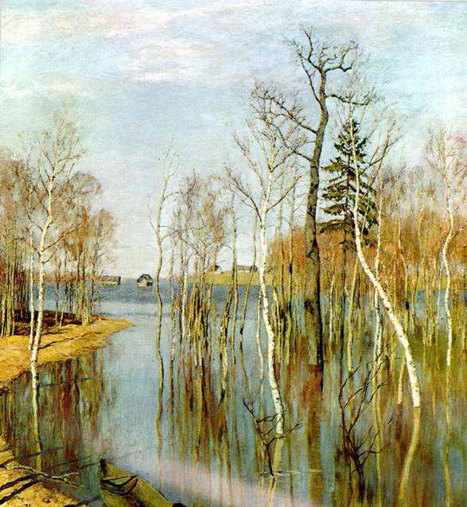
А. Саврасов «Грачи прилетели» И. Левитан «Март» И. Левитан «Весна. Большая вода»

Приложение 2
Физминутка «Подснежники»
Видим мы подснежники-
Маленькие, нежные. (Сидят на корточках)
Из - под снега вырастают,
Нам головками кивают. (Киваем головой)
Дунул ветер на цветочки. (Покачиваемся)
Задрожали лепестки. (Трясем кистями рук)
Вы, цветочки, не дрожите, (трясем кистями рук)
Выше голову держите. (Поднимаем голову.)
Из-за тучки солнце выйдет-
Вас согреет, не обидит. (Поднимаем руки вверх)
Завтра мы пойдем гулять (Шагаем на месте)
И увидимся опять! (Разводим руки в стороны)

Приложение 3
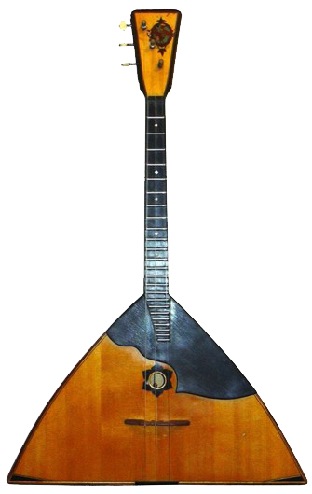 | 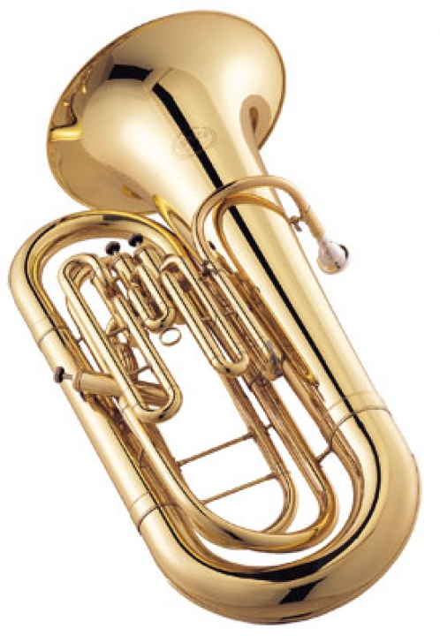 |  | 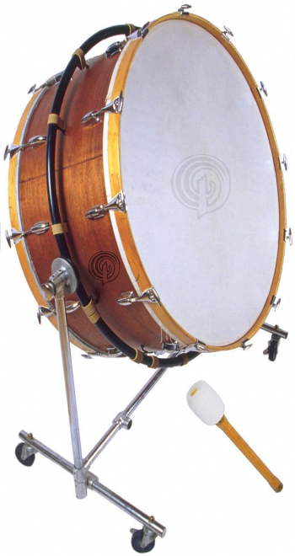
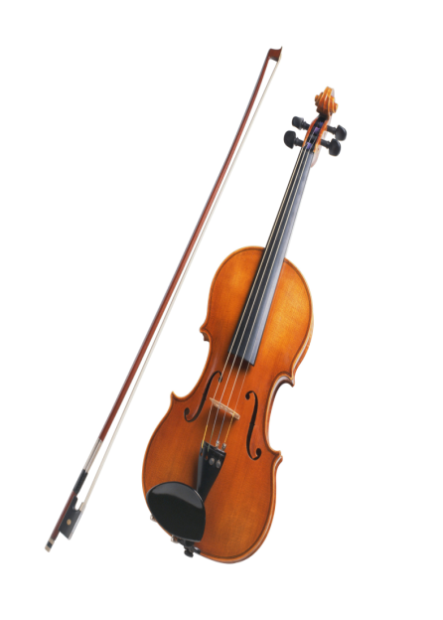 | 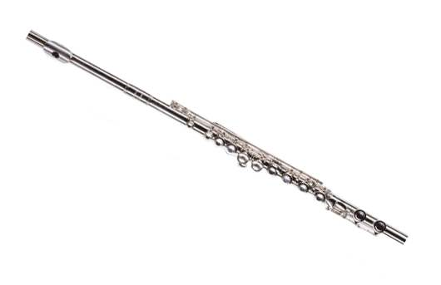 |  | 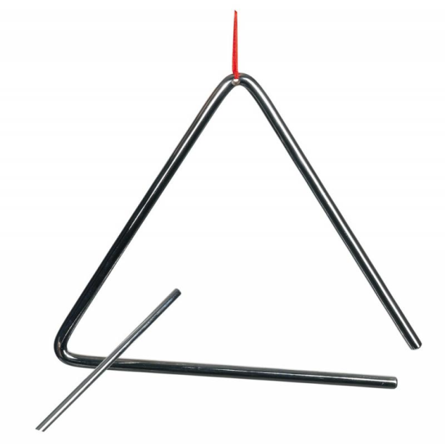
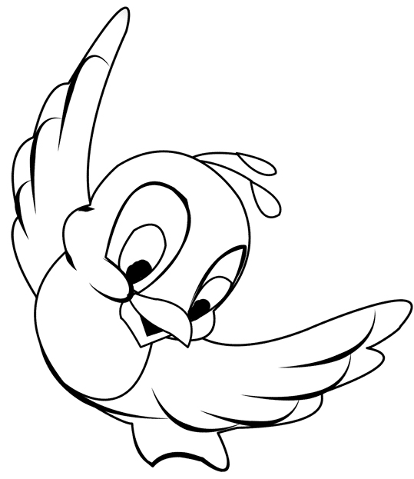 |  | 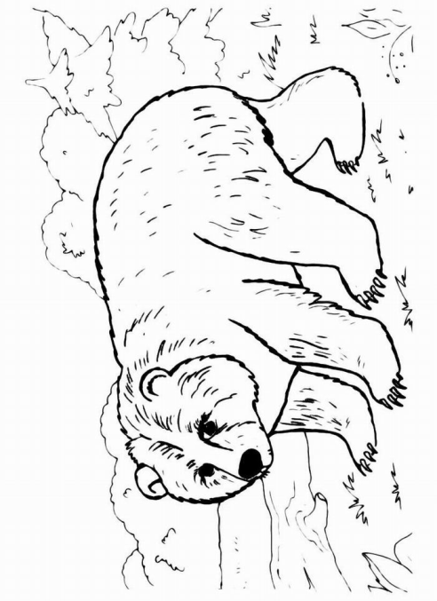 |  | 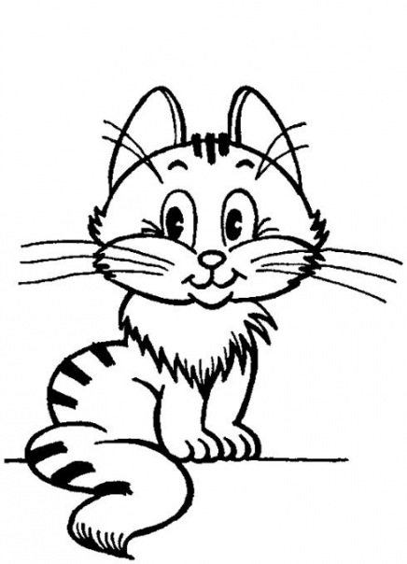
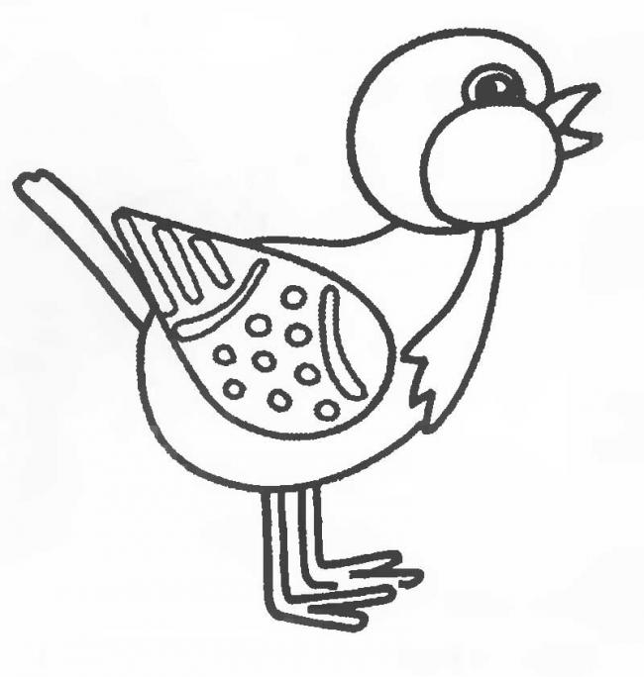 |  | 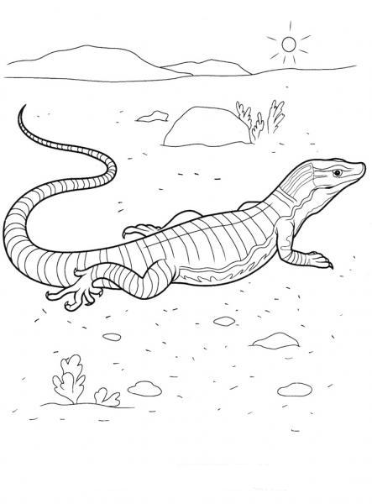 |  | 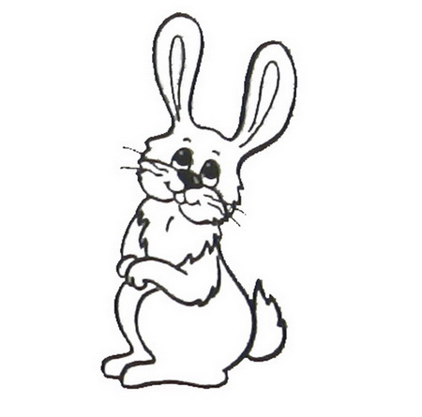

Приложение 4
флейта
туба

Приложение 5
